Приложение 2

Требования к оформлению статей в сборник трудов
Всероссийской научно-технической конференции
«Оптические технологии, материалы и системы»
(«ОПТОТЕХ-2016», 17-18 ноября 2016, Физико-технологический институт)

Объем статьи – не более 4-х страниц формата А4, количество статей от одного автора – не более 2-х. Статья представляется в виде файла формата МS-Word. без макросов. Статья должна содержать аннотацию на русском и английском языках не более 5 строк. Статьи предоставляются в электронном виде (на карте памяти, CD) или пересылаются на эл. адрес Rogov_AY@mgupi.ru. Название файла должно содержать номер секции и фамилии первого из списка авторов/докладчика и первое слово из названия статьи (например, «2_Иванов_Петров_статья_Разработка...»)
Перед набором статьи необходимо настроить следующие параметры текстового редактора:
- размер бумаги – А4 (210х297);
- поля: верхнее, нижнее, правое – 15 мм, левое – 20 мм;
- ориентация – книжная;
- шрифт - Тimes New Roman;
- кегль шрифта – 14 пт.;
- красная строка – 1,25 см;
- межстрочный интервал – одинарный;
- выравнивание – по ширине.
В верхнем левом углу первой страницы полужирным шрифтом ставится индекс УДК (автор самостоятельно подбирает в библиотеке). Затем:
- вторая строка – пробел;
- на третьей строке ЗАГЛАВНЫМИ БУКВАМИ полужирным шрифтом без переноса печатается название статьи (по центру);
- четвертая строка – пробел;
- на пятой строке курсивом по центру пишутся фамилия и инициалы автора, ученая степень и звание (например, Иванов В.В., д.т.н., проф.);
- на шестой строке указывается полное название организации, где работает автор, размещенное по центру курсивом;
- седьмая – пробел;
- на восьмой строке размещается текст аннотации, который печатается курсивом, кегль шрифта - 12 пт;
- далее ключевые слова (на русском языке);
- далее через одну строку размещается текст статьи.
Подписи под рисунками - по центру курсивом.
Формулы выполняются только в редакторе формул, выравнивание по центру, кегль – 14, нумерация формул (при наличии на неё ссылки в тексте) справа в скобках; отсканированные формулы не допускаются.
Табличный материал должен быть представлен без использования сканирования, цветного фона, размер шрифта - 12 пт.
В конце статьи по центру курсивом Литература.
Далее на английском языке название статьи, ФИО авторов, название ВУЗа (14 пт.), аннотация и ключевые слова (12 пт.).
В случае необходимости архивации статьи, рекомендуется использовать архиватор rar.
Если статья содержит рисунки, то в одну папку следует записать статью вместе со встроенными рисунками, а в другую папку записать отдельно рисунки.
Рисунки и иллюстрации принимаются в форматах jpg, jpeg, gif.
Запрещены рисунки, имеющие залитые цветом области, все объекты должны быть черно-белыми, желательно без оттенков.

Пример оформления:
УДК: 621.744.37

РАЗВИТИЕ МЕТОДОВ ЛАЗЕРНОЙ ДИАГНОСТИКИ ТЕХНИЧЕСКИХ И БИОМАТЕРИАЛОВ

Иванов В.В., д.т.н., проф.
Московский технологический университет

Текст аннотации
Ключевые слова

Текст статьи.
Таблица 1.
опыт 1 | опыт 2
12,852 | 15,145

(1)
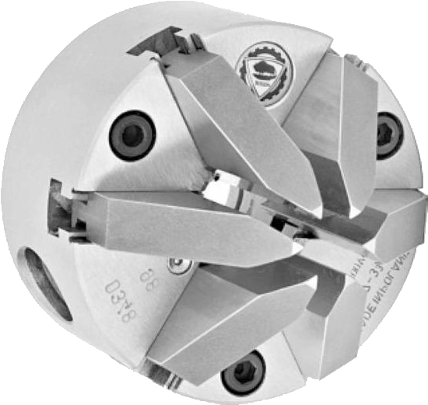
Рис.1. Шестикулачковый патрон

Литература
1….
2….

DEVELOPMENT of METHODS of LASER DIAGNOSTICS TECHNICAL And BIOMATERIALS

Ivanov V.V.
Moscow Technological University

Текст аннотации на английском языке.
Ключевые слова на английском языке.

